**Инструкция по программе Pull_Master_3000**

1. **Подготовка**

Программу необходимо скачать по адресу:

<https://github.com/NearBirdEZ/Pull_master_naumen>/blob/master/ Pull_Master_3000

Необходимо скачать всю папку целиком для дальнейшей работы.

Требование:

Иметь на компьютере установленный Google Chrome

Для работы с программой необходимо подготовить файл **pull.csv**, который будет содержать в себе следующую информацию:

1. Адрес магазина/код точки
2. Серийный номер ККТ
3. Срок действия ФН

Пример файла, который должен у Вас получиться (рис1)

Обратите внимание, что в столбце «Срок действия ФН» указан период (такое тоже возможно)

В первом столбце может быть:

1. Код точки
2. Адрес магазина

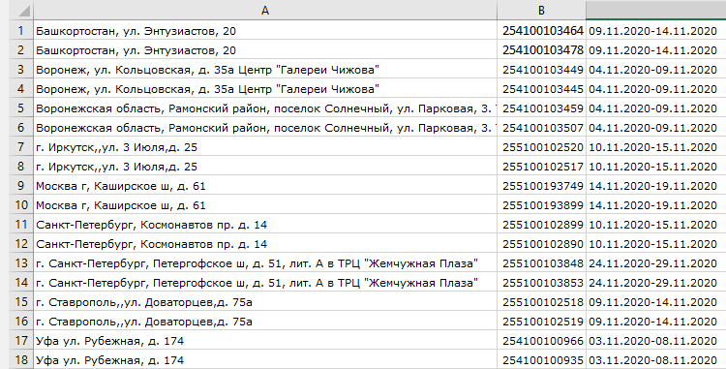

(рис 1)

Так же на рис. 1 в столбце “B” серийный номер ККТ без первоначального нуля (это особенность Excel)

Сохранять файл необходимо **как CSV (разделители – запятые) (*.csv)** (рис. 2)

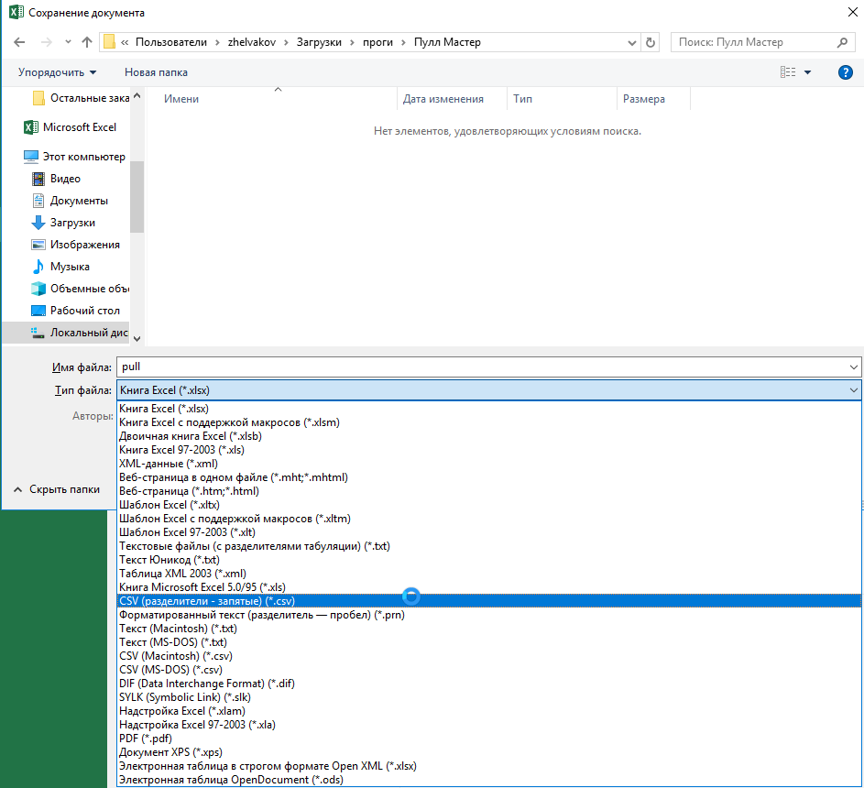

(рис. 2)

Файл необходимо **сохранить рядом** в папку Directory_for_CSV_files

Просьба проверить, чтобы свойства файла были именно такими рис(3):

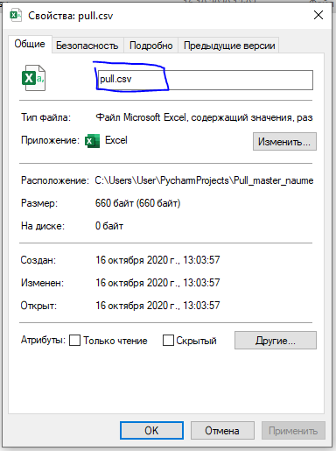

Рис. 3

1. **Запуск**

Запускаем Pull_Master_3000.exe. Нас встречает окно ввода логина и пароля (рис. 4). Настоятельно рекомендуется более нигде не пытаться пройти аутентификацию до конца работы скрипта.

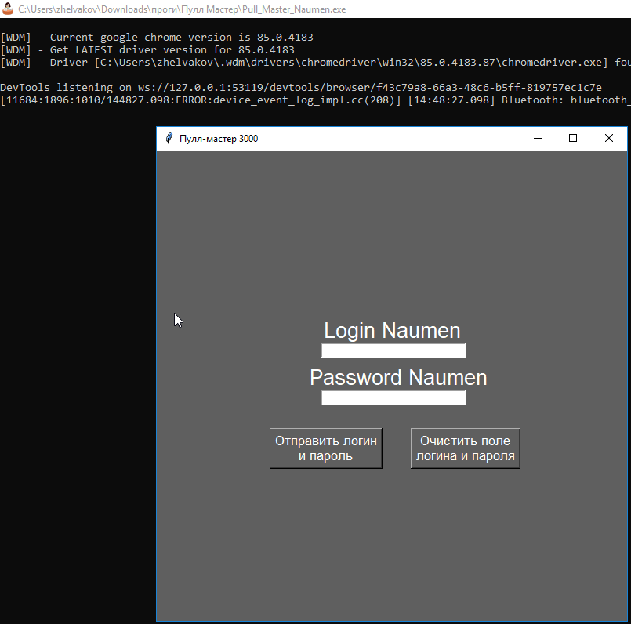

(рис. 4)

Так же есть проверка на новые версии, при нажатии «Да» открывается страница на скачивание рис. 5

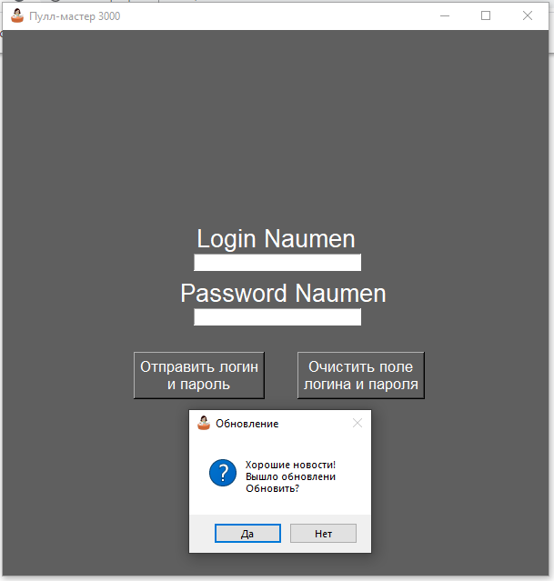

Рис. 5

После логина появляется следующий фрейм (рис. 6)

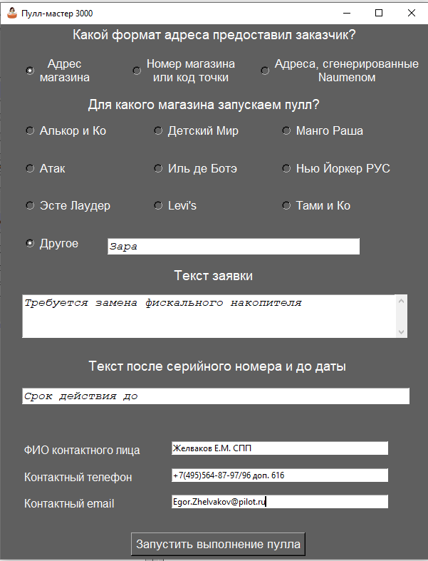

(рис. 6)

1. Какой формат адреса предоставил заказчик?
   1. Адрес магазина – адрес необходимо обработать до попытки поиска его в системе Naumen, но еще нужен префикс, он ниже
   2. Номер магазина или код точки – по данному коду мы можем искать, но еще нужен префикс, он ниже
   3. Адреса, сгенерированные системой Naumen – эти адреса были сгенерированы с помощью ВПР (генерируется отчет B 04.04 и сопоставляются коды точек с адресами (например, Алькор и КО – не все магазины имеют в названии адреса код точки, но в доп. Атрибутах есть))
2. Для какого магазина запускаем пулл
   1. Выбираем префикс из предложенных, если магазина не оказалось в списке, выбираем другое и в появившемся окне вписываем нужный префикс
3. Текст заявки:
   1. Заполняется информация, которая необходима для тела заявки, например, где скачать инструкцию, какие дополнительные работы необходимо провести.

Серийные номера и сроки действия добавятся после автоматически

1. Текст после серийного номера и до даты
   1. Данная опция отвечает за выделенную информацию (рис. 7)

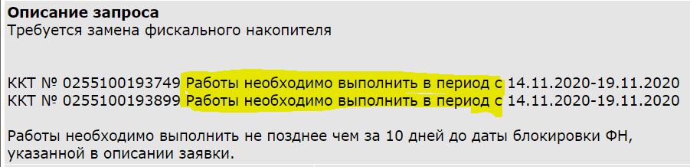

(рис. 7)

1. Контактная информация по заявке
   1. ФИО
   2. Телефон
   3. E-mail
      1. Если во всех магазинах разные люди должны быть указаны как контактные лица, то можно установить везде “-“ и потом вручную по номерам заявок (которые отгрузятся в файл “final.csv” пройтись и изменить.

После нажатия кнопки «Запустить выполнение пулла» скрипт начнет работу, вместо него появится другая кнопка «Показать процесс в браузере», который выведет на экран браузер

~ 100 заявок выполняются час, все зависит от скорости работы Naumen’a

**Ошибка**, вида (рис. 8) не представляет угрозы.

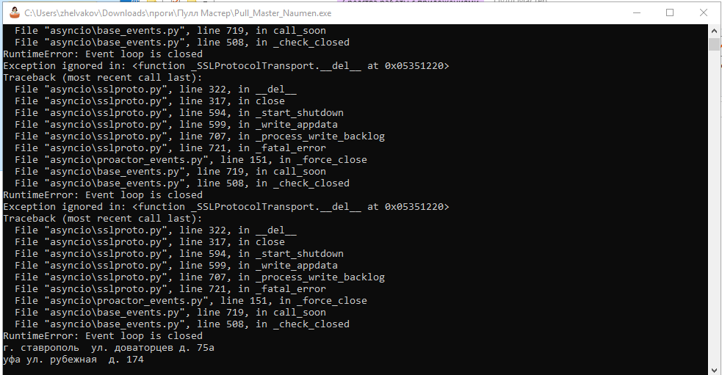

(рис. 8)

1. **Итог**

После выполнения в папке Directory_for_CSV_files у Вас могут появиться такие файлы

1. Final.csv – зарегистрированные заявки
2. What_happened.csv – заявки могли быть зарегистрированы, но, вероятно, у магазина нет услуги «Замена ФН», ее требуется восстановить или завести
3. Bad.csv
   1. Магазин не был найден в системе Naumen
   2. У магазина есть дубли
   3. В магазине не хватает ККТ